TÍTULO EM PORTUGUÊS EM NEGRITO, CAIXA ALTA, CENTRALIZADO, FONTE TIMES NEW ROMAN, TAMANHO 12, ESPAÇAMENTO SIMPLES, 20 PALAVRAS NO MÁXIMO

TÍTULO EN ESPAÑOL, EN NEGRITA, CAIXA ALTA, CENTRALIZADO, FUENTES VECES NUEVO ROMANO 12, ESPACIO SIMPLE, UNA LÍNEA DEBAJO DEL TÍTULO

TITLE IN ENGLISH, IN BOLD, CAIXA ALTA, CENTRALIZED, SOURCE TIMES NEW ROMAN 12, SIMPLE SPACING, A LINE BELOW THE TITLE

Apresentação: Comunicação Oral

Autor Principal; Coautor; Coautor Coautor; Orientador

DOI: https://doi.org/10.31692/2526-7701.VCOINTERPDVAgro.0012

RESUMO
O resumo deve conter no mínimo 250 palavras e no máximo 400 palavras, Times New Roman 11, espaçamento simples. O Resumo deve conter o objetivo do artigo, as bases teóricas, a metodologia utilizada, os resultados encontrados e as conclusões.
Palavras-Chave: Deve conter no mínimo 3 e no máximo 5 palavras-chaves, separadas por vírgula. São palavras características do tema que servem para indexar o artigo.

RESUMEN
El resumen debe contener un mínimo de 250 palabras y un máximo de 400 palabras, Times New Roman 11, a espacio simple. El resumen debe contener el objetivo del artículo, las bases teóricas, la metodología utilizada, los resultados encontrados y las conclusiones.
Palabras Clave: Debe contener un mínimo de 3 y un máximo de 5 palabras clave, separadas por comas. Estas son palabras características del tema que sirven para indexar el artículo.

ABSTRACT
The abstract must contain a minimum of 250 words and a maximum of 400 words, Times New Roman 11, single-spaced. The Abstract must contain the objective of the article, the theoretical bases, the methodology used, the results found and the conclusions.
Keywords: It must contain a minimum of 3 and a maximum of 5 keywords, separated by commas. These are characteristic words of the theme that serve to index the article.

INTRODUÇÃO
O texto poderá ser escrito em português, espanhol ou inglês. Deverá estar justificado, parágrafo 1,25, espaçamento de linha 1,5, letra Times New Roman, fonte 12, margens superior e esquerda 3 cm e margens inferior e direita 2 cm.O artigo deve conter entre 14 e 20 páginas, contando desde o resumo até as referências. Nesse espaço, os autores devem situar o leitor no contexto do tema pesquisado, oferecendo uma visão global do estudo realizado, esclarecendo: as delimitações estabelecidas na abordagem do assunto, o problema, as hipóteses, os objetivos e as justificativas que levaram o autor a tal investigação, que investigações abordam anteriormente o tema, em que vai se fundamentar para discutir o tema, qual a metodologia utilizada no trabalho e a contribuição desse artigo acerca do tema abordado. Observe, esse modelo já está na formatação. Basta escrever seguindo esse modelo e o seu artigo já estará dentro das normas do evento.

FUNDAMENTAÇÃO TEÓRICA
Nesta parte do artigo, o autor deve fazer uma exposição e uma discussão das teorias que foram utilizadas para entender e esclarecer o problema, apresentando-as e relacionando-as com a dúvida investigada. A fundamentação apresentada servirá de base para as análises dos dados, no momento da apresentação e discussão dos resultados.

METODOLOGIA
Dizer qual a natureza da pesquisa (qualitativa, quantitativa), qual o tipo (etnográfica, experimental, estudo de caso, etc) o campo de pesquisa e os sujeitos, quais instrumentos utilizados e qual o procedimento.

RESULTADOS E DISCUSSÃO
Fazer a descrição dos dados obtidos e principais resultados, fazer relação entre os dados obtidos e as hipóteses de pesquisa, apresentar dados inesperados que apareceram e que acha interessante destacar. Interpretar os resultados e discutir, tendo como base a fundamentação teórica.
Nesse espaço pode conter elementos, como: gráficos, figuras, tabelas ou fotos. Todos esses elementos devem estar enumerados e identificados, contendo a fonte. Os dados de identificação devem estar acima da figura, em Times New Roman, tamanho 10, centralizado. Caso a fonte seja dos autores, colocar: Fonte Própria como mostram as imagens abaixo.

Figura 01: O jogo didático aplicado aos estudantes 2 º série do ensino médio da escola Ceti Fauzer Bucar, Floriano-PI
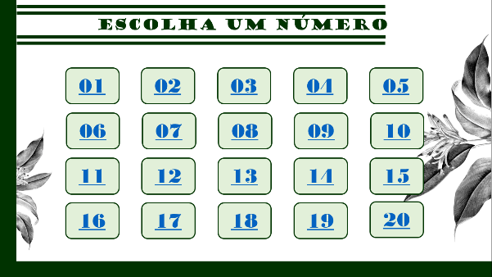
Fonte: Própria (2019).

Quadro 01: Incompatibilidade Epistemológica TCP X Primeiras Gerações da Avaliação.
Primeiras gerações da avaliação | Alternativismo construtivo
Ser passivo no processo de construção | Ser ativo no processo de construção
Avaliação de produto ou pontual | Avaliação constituinte da prática
Competição | Colaboração
Dependência | Autonomia
Individualidade | Construção coletiva
Padronização | Diversidade
Repetição | Criação
Fonte: Própria (2019)

Tabela 01: Inscrição em faculdades locais -2005
Faculdade | Novos alunos | Alunos de graduação | Alterar
Universidade Cedar | 110 | 103 | +7
Faculdade Elm | 223 | 214 | +9
Academia Maple | 197 | 120 | +77
Faculdade Pine | 134 | 121 | +13
Instituto Oak | 202 | 210 | -8
Total | 998 | 908 | 90
Fonte: Adaptado de Dados fictícios, apenas para fins ilustrativos (2020).

Figura 01: Proteína total (g/L) quantificada nas borras de canola, milho e girassol nos 11 ensaios experimentais.
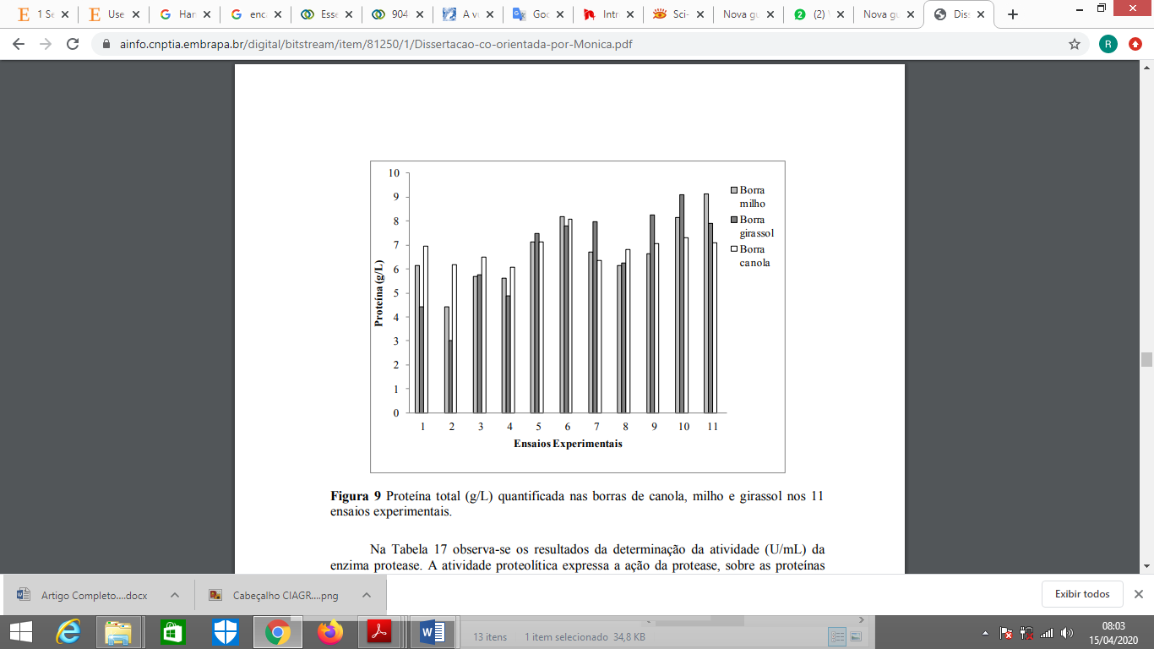
Fonte: Própria (2019).

CONCLUSÕES
São apresentadas as conclusões e as descobertas. Neste momento são relacionadas às diversas ideias desenvolvidas ao longo do trabalho, num processo de síntese dos principais resultados, com os comentários do autor e as contribuições trazidas pela pesquisa.
Cabe, ainda, lembrar que a conclusão é um fechamento do trabalho estudado, respondendo às hipóteses enunciadas e aos objetivos do estudo, apresentados na Introdução.

REFERÊNCIAS
Trata-se de uma listagem dos livros, artigos e outros elementos de autores efetivamente utilizados e referenciados ao longo do artigo. Times New Roman 12, espaçamento é simples, texto justificado, não contém parágrafo, os autores são apresentados em ordem alfabética, com um espaço entre eles, como apresentado abaixo:

GUBA, E. G.; LINCOLN, Y. S. Fourth generation evaluation. Newbury Park, London, New Delhi: Sage, 1989.

HOFFMAN, J. Avaliação mediadora: uma prática em construção da pré-escola à universidade. Porto Alegre: Mediação, 2001.

LIMA, K. S. Compreendendo as concepções de avaliação de professores de física através da teoria dos construtos pessoais. Recife, 2008. 163 p. Dissertação (Ensino das Ciências). Departamento de Educação, UFRPE, 2008.

SALES, E. S.; MONTEIRO, I. G. S.; LIMA, K. S. Formação de professor, diretrizes da Educação brasileira para o ensino de Química e Avaliação: saberes docentes essenciais à formação docente. In: VII Colóquio Internacional Educação e Contemporaneidade, 2013, São Cristóvão - SE. Anais do Colóquio Internacional Educação e Contemporaneidade, 2013.

NARDI, R.; CORTELLA, B. S. C. Formação de professores de Física: das intenções legais ao discurso dos formadores. In: XVI Simpósio Nacional de Ensino de Física, 2005, Rio de Janeiro. Caderno de Resumos. São Paulo - SP: Sociedade Brasileira de Física, 2005. v. 1. p. 175-175, 2005.

Curso, Instituição, xxxxx.@xxxx.com.br
Curso, Instituição, xxxxx.@xxxx.com.br
Curso, Instituição, xxxxx.@xxxx.com.br
Curso, Instituição, xxxxx.@xxxx.com.br
Titulação, Instituição, xxxxx.@xxxx.com.br

